2015—2016学年第一学期第三次月考
高一 数学 试卷
第Ⅰ卷(选择题 60分)
一．选择题(本大题共12小题，每小题5分，共60分．在每小题给出的四个选项中，只有一项符是合题目要求的．)
1．设集合$A=\left\{x|x−1>0\right\}$，$B=\left\{x|2^{x}>0\right\}$，则$A∩B$=( )
A．$\left\{x|x>1\right\}$ B．$\left\{x|x>0\right\}$ C．$\left\{x|x<−1\right\}$ D．$\left\{x|x<−1或x>1\right\}$
2．若$\text{sin}θ=\frac{2\sqrt{5}}{5}$，且$θ$是第二象限角，则$\text{cos}θ$的值等于( )
A．$−\frac{3}{5}$ B．$−\frac{4}{5}$ C．$−\frac{\sqrt{5}}{5}$ D．$\frac{\sqrt{5}}{5}$
3.为得到函数$y=\text{sin}（x−\frac{π}{3}）$的图象，只需将函数$y=\text{sin}x$的图像（ ）
A．向左平移$\frac{π}{3}$个单位长度 B．向右平移$\frac{π}{3}$个单位长度
C．向左平移$\frac{π}{2}$个单位长度 D．向右平移$\frac{π}{2}$个单位长度
4.下列四个函数中，既是上的增函数，又是以为周期的偶函数的是（）
A． B． C． D．
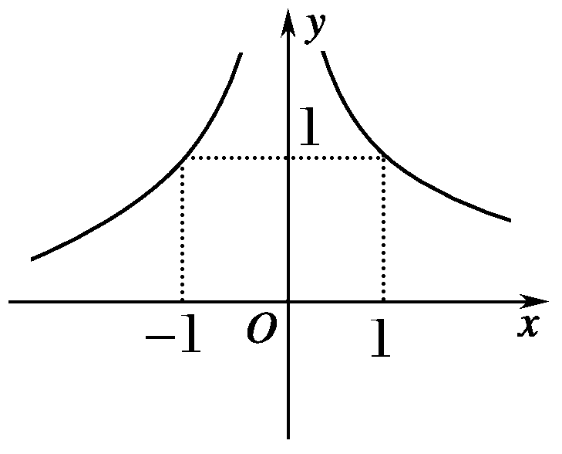
5．幂函数$y=x^{m}(m∈Z)$的图象如图所示，则$m$的值可以为( )

A．1 B．-1 C．-2 D．2
6.函数y=ax²+bx+3在（-∞，-1]上是增函数，在，
(1)求函数y＝cosx的值域；
(2)求函数y＝－3（1-cos²x）－4cosx＋4的值域．
20.（本题满分12分）函数y＝Asin(ωx＋φ)(A＞0，ω＞0，|φ|＜)在x∈(0,7π)内取到一个最大值和一个最小值，且当x＝π时，y有最大值3，当x＝6π时，y有最小值－3.
(1)求此函数解析式；
(2)写出该函数的单调递增区间．

21．(本题满分12分)已知二次函数
（1）若函数在区间上存在零点,求实数的取值范围;
（2）问:是否存在常数,使得当时, 的最小值为？若存在，求出的值，若不存在，说明理由。

22．(本小题满分12分)已知函数$f(x)=1+a⋅\frac{1}{2^{x}}+\frac{1}{4^{x}}$．
(1)当$a=1$时，求函数$f(x)$在$(−∞,0)$上的值域；
(2)若对任意$x∈[0,+∞)$，总有$f(x)<3$成立，求实数$a$的取值范围．
高一第三次月考数学参考答案

一 选择题：
题号 | 1 | 2 | 3 | 4 | 5 | 6 | 7 | 8 | 9 | 10 | 11 | 12
答案 | A | C | B | B | C | B | C | D | A | D | C | D
二 填空题：
13．$−\frac{4}{5}$ 14．$π−2$ 15．$−\frac{1}{4}$ 16．$a>3$
三 解答题：
17．解：(1)$∵$
$∴\text{tan}α=−\text{tan}α+1$$⇒\text{tan}α=\frac{1}{2}$
(2)法一：由(1)知：$\text{tan}α=\frac{1}{2}$
$∴\begin{aligned}\left\{\text{sin}α=\frac{\sqrt{5}}{5} | \right.\end{aligned}$或$\begin{aligned}\left\{\text{sin}α=−\frac{\sqrt{5}}{5} | \right.\end{aligned}$
当$\text{sin}α=\frac{\sqrt{5}}{5}$，$\text{cos}α=\frac{2\sqrt{5}}{5}$时，原式=$\frac{(\frac{\sqrt{5}}{5})^{2}+2×\frac{\sqrt{5}}{5}×\frac{2\sqrt{5}}{5}}{3(\frac{\sqrt{5}}{5})^{2}+(\frac{2\sqrt{5}}{5})^{2}}=\frac{5}{7}$
当$\text{sin}α=−\frac{\sqrt{5}}{5}$，$\text{cos}α=−\frac{2\sqrt{5}}{5}$时,
原式=$\frac{(−\frac{\sqrt{5}}{5})^{2}+2×(−\frac{\sqrt{5}}{5})×(−\frac{2\sqrt{5}}{5})}{3(−\frac{\sqrt{5}}{5})^{2}+(−\frac{2\sqrt{5}}{5})^{2}}=\frac{5}{7}$
综上：原式= $\frac{5}{7}$
法二：原式分子分母同除以${\text{cos}}^{2}α$得：
原式=$\frac{\frac{{\text{sin}}^{2}α}{{\text{cos}}^{2}α}+\frac{2\text{sin}α⋅\text{cos}α}{{\text{cos}}^{2}α}}{\frac{3{\text{sin}}^{2}α}{{\text{cos}}^{2}α}+1}=\frac{(\frac{\text{sin}α}{\text{cos}α})^{2}+2⋅(\frac{\text{sin}α}{\text{cos}α})}{3⋅(\frac{\text{sin}α}{\text{cos}α})^{2}+1}=\frac{{\text{tan}}^{2}α+2\text{tan}α}{3{\text{tan}}^{2}α+1}$
=$\frac{(\frac{1}{2})^{2}+2×\frac{1}{2}}{3×(\frac{1}{2})^{2}+1}=\frac{5}{7}$
- $\sqrt{3}$（1）图象略，（2）
19. 解： (1)∵y＝cosx在上为增函数，在上为减函数，
∴当x＝0时，y取最大值1；
x＝时，y取最小值－.
∴y＝cosx的值域为．
(2)原函数化为：y＝3cos²x－4cosx＋1，
即y＝3(cosx－)²－，由(1)知，cosx∈，故y的值域为．
20解：(1)∵A＝3，＝5π，∴T＝10π，
∴ω＝＝，＋φ＝⇒φ＝， ∴y＝3sin.
(2)令2kπ－≤x＋≤2kπ＋，k∈Z，得10kπ－4π≤x≤10kπ＋π，k∈Z.
∴函数的单调递增区间为 {x|10kπ－4π≤x≤10kπ＋π，k∈Z}．

21.（1） （2）9

22．解：(1)法一: 当时，
,易知$f(x)$在上为减函数，………… 2分
所以，即$f(x)$在的值域为………… 6分
法二：令$t=(\frac{1}{2})^{x}$，由$x∈(−∞,0)$知：$t∈(1,+∞)$…………1分
$∴y=g(t)=t^{2}+t+1$$(t>1)$，其对称轴为直线$t=−\frac{1}{2}$
$∴$函数$g(t)$在区间$(1,+∞)$上为增函数………………2分
$∴$$g(t)>g(1)=3$
$∴$函数$f(x)$在上的值域为
(2)由题意知，$f(x)<3$，即$a⋅(\frac{1}{2})^{x}≤2−(\frac{1}{4})^{x}$，
由于$(\frac{1}{2})^{x}>0$，$a≤2×2^{x}−\frac{1}{2^{x}}$在$[0,+∞)$上恒成立．
若令$2^{x}=t$，$h(t)=2t−\frac{1}{t}$，则：$t≥1$且$a≤h_{\text{min}}(t)$
易知函数$h(t)$在$[1,+∞)$上为增函数，故$φ_{\text{min}}(t)=φ(1)=1$
$∴$实数$a$的取值范围是$(−∞,1]$．

